Capítulo
12

Gerenciando Projetos de Software
Paula Geralda Barbosa Coelho, MSc, PMP

“De todos os monstros que fazem parte dos pesadelos do nosso folclore, nenhum é mais terrível do que o lobisomem, porque ele se transforma inesperadamente de algo familiar num horror. Projetos de software têm algo deste caráter: geralmente são claros e inocentes, mas são capazes de transformar-se em um mostro de prazos perdidos, orçamentos ultrapassados e produtos cheio de defeitos.” (Frederick P. Brooks)
Projetos de software ainda hoje têm tido baixos índices de sucesso. As causas de fracasso dos projetos são diversas e muitas delas conhecidas, desde o surgimento do computador, mas muitas ainda continuam ocorrendo. O relatório Chaos Report do Standish Group do ano de 2004, ao analisar os projetos de Tecnologia da Informação (TI) que falharam, apresentou que para a maioria deles, a principal causa não foi a falta de recursos financeiros ou acesso à tecnologia, mas sim, a falta de conhecimento em gestão de projetos. Este cenário é preocupante quando o mesmo relatório de 2009 aponta que somente 32% dos projetos têm sucesso e que este percentual reduziu 3% em relação ao ano de 2006 [Standish Group 2004, 2006, 2009].
Entretanto, a aplicação das melhores práticas de Gerenciamento de Projetos nas organizações vem contribuindo para a mudança deste cenário e tem impactado positivamente no resultado dos projetos. O sucesso de um projeto de software é influenciado pela forma como ele é gerenciado e cada vez mais as organizações de TI e de outras áreas consideram o Gerenciamento de Projetos essencial para o sucesso organizacional.
Este capítulo apresenta um entendimento sobre Gerenciamento de Projetos, descrevendo suas definições básicas, evolução e relevância; detalha a visão do Project Management Institute (PMI) sobre Gerenciamento de Projetos e mostra práticas, padrões, normas e metodologias mais utilizadas atualmente no Gerenciamento de Projetos.

12.1. Definições Básicas
Projeto é um instrumento fundamental para qualquer atividade de mudança e geração de produtos e serviços. Ele pode envolver uma ou mais pessoas e ter a duração de horas, dias ou anos. Um projeto é um empreendimento único e temporário, que utiliza recursos limitados e é conduzido por pessoas, visando atingir metas e objetivos pré-definidos. Ele inclui identificação dos requisitos, adaptação ao longo do projeto às expectativas e necessidades das partes interessadas (stakeholders), envolvidas direta e indiretamente com o projeto, e equilíbrio de restrições conflitantes do projeto tais como escopo, qualidade, cronograma, orçamento, recursos e riscos. A relação entre estas restrições ocorre no projeto de tal forma que se alguma delas mudar, pelo menos uma outra será afetada impactando os resultados do projeto [PMI 2008, Torreão 2005].
O projeto pode ser definido por características distintas como temporário, único e progressivo. A característica de ser temporário é muito importante, pois todo projeto tem início e fim definidos. O projeto termina quando os objetivos para o qual foi criado são atingidos ou quando se torna claro que os objetivos do projeto não serão ou não poderão mais ser atingidos ou não há mais necessidade do projeto existir. Ser único significa que cada projeto cria um produto, serviço ou resultado exclusivo. Os projetos envolvem características singulares, jamais realizadas anteriormente, como por exemplo, diferentes materiais, fornecedores, equipe, e por isto é único. Um projeto é progressivo porque à medida que é mais bem compreendido, ele é progressivamente elaborado, ou seja, maior é o detalhamento das características peculiares que o distinguem como único [Dinsmore e Cavalieri 2003, PMI 2008].
Um projeto para ser executado, precisa ser gerenciado. Segundo Koontz e O’Donnel (1980), gerenciar consiste em executar atividades e tarefas que têm como propósito planejar e controlar atividades de outras pessoas para atingir objetivos que não podem ser alcançados caso as pessoas atuem por conta própria, sem o esforço sincronizado dos subordinados.
Segundo o PMI (2008), o Gerenciamento de Projetos é a aplicação de conhecimentos, habilidades, ferramentas e técnicas às atividades do projeto a fim de atender aos seus requisitos. Para facilitar o gerenciamento do projeto ele deve ser dividido em fases que constituem seu ciclo de vida [Dinsmore e Cavalieri 2003].
O Ciclo de Vida do Projeto serve para definir o início e o fim do projeto, e definem qual o trabalho (atividades) deve ser realizado em cada fase (ou etapa) e quem deve estar envolvido. Ele descreve o conjunto de processos que devem ser seguidos para que o projeto seja bem gerenciado. O Ciclo de Vida do Projeto oferece uma estrutura básica para o Gerenciamento do Projeto, independente do trabalho envolvido. A divisão em fases propicia uma base formal para o controle do projeto. No caso do desenvolvimento de um projeto de software baseado no RUP, podem ser observadas quatro fases (Iniciação; Elaboração; Construção; e Transição) que fazem parte do Ciclo de Vida deste projeto. [Dinsmore e Cavalieri 2003, PMI 2008].
O sucesso de um projeto é medido pela qualidade do produto e do projeto, pontualidade, conformidade orçamentária e grau de satisfação do cliente [PMI 2008]. O gerente de projeto é responsável pelo gerenciamento do projeto e consequentemente pelo seu sucesso ou fracasso, no entanto, vale ressaltar, que o sucesso ou fracasso do projeto depende também do comprometimento de toda a equipe do projeto.
O gerente deve ser designado desde o início do projeto e deve ter o apoio visível da alta administração para atingir os objetivos do projeto. Ele deve ser alocado o mais cedo possível ao projeto e ser um profissional treinado para usar uma metodologia de Gerenciamento de Projetos e aplicá-la de forma eficiente Ele deve ter a sua competência reconhecida pelos demais interessados no projeto, embora não precise ter profundo conhecimento técnico uma vez que sua competência está mais voltada para o entendimento geral e não para o específico [Dinsmore e Cavalieri 2003, PMI 2008].
Segundo o PMI (2008), um gerente de projeto deverá estar atento a todo o contexto que dirá respeito à sua gestão, ao Ciclo de Vida do Projeto, aos stakeholders, aos seus detalhes e perspectiva global, às influências organizacionais e às influências ambientais e sócio-econômicas. Destacam-se como habilidades gerenciais inerentes ao gerente de projetos: a liderança forte, a comunicação, a negociação, a resolução de problemas, flexibilidade, bom senso e a influência na organização. Além das habilidades da área específica e das proficiências ou competências de gerenciamento geral, o gerente de projeto, para ter um gerenciamento eficaz, precisa ter as seguintes características:
- Conhecimento - saber sobre Gerenciamento de Projetos;
- Desempenho – ser capaz de “realizar” enquanto aplica o seu conhecimento em Gerenciamento de Projetos;
- Pessoal – ter comportamento efetivo na execução do projeto ou de alguma atividade relacionada ao projeto, que abrange: atitudes, personalidade, liderança, capacidade de orientar a equipe ao mesmo tempo que atinge os objetivos e equilibra as restrições do projeto.
O gerente do projeto possui várias atividades e responsabilidades, como por exemplo:
- desenvolver o Plano de Gerenciamento do Projeto e todos os planos componentes relacionados;
- manter o projeto na direção correta, dentro do planejado, em relação ao cronograma e orçamento;
- definir e controlar os objetivos do projeto;
- definir e controlar os requisitos do produto;
- Identificar, analisar, abordar e controlar os stakeholders (equipe, clientes, usuários, patrocinadores, outros gerentes, fornecedores, qualquer parte interessada ou afetada pelo projeto);
- definir prioridades; coordenar interações entre os stakeholders do projeto;
- fazer a comunicação efetiva do projeto;
- identificar, controlar e responder aos riscos do projeto;
- definir e avaliar os fatores críticos de sucesso do projeto, seus pontos fortes e fracos;
- alocar e gerenciar pessoas e recursos (orçamento, materiais);
- verificar o esforço, avaliar o projeto e a equipe com métricas;
- assegurar que os produtos do projeto atendam aos critérios de qualidade e que estejam de acordo com os padrões estabelecidos;
- formalizar a aceitação dos artefatos resultantes de cada fase do ciclo de vida do projeto;
- elaborar relatórios de avaliação e de acompanhamento da situação do projeto;
- participar de reuniões de acompanhamento e de revisão do projeto;
- realizar reuniões de lições aprendidas.

O gerente de projetos cada vez mais ganha destaque dentro das organizações pela evolução e relevância do Gerenciamento de Projetos. A profissão de Gerenciamento de Projetos é bastante promissora, principalmente dentro das organizações de TI [Martins 2003, PMI 2009].

12.2. Evolução do Gerenciamento de Projetos
Projetos vêm sendo realizados desde os primórdios da civilização. A construção das Pirâmides do Egito, depois de 2780 a.C. [Vicentino 1997], por exemplo, foi um grande projeto. A exploração da lua, a construção do primeiro computador, da Estátua da Liberdade, da Torre Eiffel, da Muralha da China, do Canal do Panamá, da cidade de Brasília e da Bomba Atômica, são exemplos históricos de grandes projetos.
Projetos têm sido planejados e executados pelas organizações para criar novos produtos/serviços e introduzir mudanças e inovações em seus processos. No entanto, para que um projeto seja realizado de forma eficaz, é necessária a organização do trabalho demandado [Martins 2003].
Voltando no tempo temos, na última metade do século XIX, um crescente aumento na complexidade dos novos negócios em escala mundial surgindo assim, os princípios da gerência de projetos. A Revolução Industrial alterou profundamente a estrutura econômica do mundo ocidental e teve como uma das suas principais consequências o desenvolvimento do capitalismo industrial. As relações de produção foram drasticamente modificadas e iniciou-se assim, uma cadeia de transformações, que tornou cada vez mais exigente a tarefa de gerir as novas organizações econômicas [Sisk 1998].
Consequentemente, a partir deste cenário surgiu uma grande necessidade de sistematizar e orientar a forma de gerir estas organizações [Martins 2003]. Os projetos, em grande escala do governo, eram o ímpeto para tomar as decisões importantes que se transformaram em decisões de gerenciamento [Sisk 1998].
Nos EUA, a primeira grande organização a praticar tais conceitos foi a Central Pacific Railroad, que começou suas atividades no início da década de 1870, com a construção da estrada de ferro transcontinental. De repente, os líderes do negócio se depararam com a perigosa tarefa de organizar as atividades de milhares de trabalhadores, a manufatura e a montagem de quantidades não previstas de matéria-prima [Sisk 1998].
Frederick Taylor (1856-1915), no início do século XX, iniciou seus estudos de forma detalhada sobre trabalho. Ele aplicou raciocínio científico para mostrar que o trabalho pode ser analisado e melhorado focando em suas partes elementares. Ele aplicou sua teoria às atividades encontradas na indústria de aço (por exemplo, carregar areia, levantar areia) [Sisk 1998].
Antes de Taylor, a única maneira de melhorar a produtividade era exigir dos trabalhadores mais horas de dedicação ao trabalho. Taylor ocupa um lugar importante na história da gerência de projetos e de acordo com a escritura em seu túmulo ele é "o pai do gerenciamento científico" [Sisk 1998].
O sócio de Taylor, Henry Gantt (1861-1919), estudou detalhadamente a ordem de operações no trabalho. Seus estudos de gerenciamento focaram na construção de um navio durante a II Guerra Mundial. Gantt construiu diagramas com barras de tarefas e marcos, que esboçam a sequência e a duração de todas as tarefas em um processo [Sisk 1998].
Os diagramas de Gantt provaram ser uma ferramenta analítica tão poderosa para gerentes que se mantiveram virtualmente inalterados por quase cem anos. Não foi realizada alteração até antes dos anos 90, onde linhas de ligação foram adicionadas às barras de tarefa que descrevem dependências mais precisas entre as tarefas. Taylor e Gantt, e outros estudiosos ajudaram a desenvolver o processo de gerência como uma função distinta de negócio que requer estudo e disciplina [Sisk 1998].
Nas décadas seguintes à II Guerra Mundial, as estratégias de marketing, a psicologia industrial, e as relações humanas começaram a ser partes integrantes do gerenciamento do negócio, da administração das empresas. Desta forma, a complexidade dos projetos demandou novas estruturas organizacionais. Complexos Diagramas de Rede, chamados de Gráficos de PERT (Program Evaluation and Review Technique) e o método de Caminho Crítico (Critical Path Method - CPM) foram introduzidos, oferecendo aos gerentes maior controle sobre os projetos. Rapidamente, essas técnicas foram difundidas entre gerentes que procuravam novas estratégias e ferramentas de gerenciamento, que permitissem o desenvolvimento de projetos em um mundo competitivo e de mudanças rápidas [Sisk 1998].
Em pouco tempo, essas técnicas espalharam-se para todos os tipos de indústria. Logo, líderes de projeto procuraram novas estratégias e ferramentas para gerenciar seu crescimento e o dinamismo das mudanças em um mundo competitivo. As teorias gerais do sistema da ciência então começaram a serem aplicadas às interações do negócio [Sisk 1998].
Os negócios começaram a serem vistos como um organismo humano, com esqueleto, sistema muscular, circulatório, nervoso e por aí em diante. Esta visão de organismo humano implica que para um negócio sobreviver e prosperar todas as suas partes funcionais precisam trabalhar juntas visando metas específicas, ou projetos [Sisk1998].
No início dos anos 60, o Gerenciamento de Projetos foi formalizado como ciência [Prado 2000]. Os negócios e outras organizações começaram a enxergar o benefício do trabalho organizado em torno dos projetos e a entender a necessidade crítica para comunicar e integrar o trabalho através de múltiplos departamentos e profissões [Sisk 1998].
Em 1969, no auge dos projetos espaciais da NASA, um grupo de cinco profissionais de gestão de projetos, da Filadélfia, Pensilvânia, nos EUA, se reuniu para discutir as melhores práticas e Jim Snyder fundou, nos EUA, o Project Management Institute (PMI). O PMI é a maior instituição internacional dedicada à disseminação do conhecimento e ao aprimoramento das atividades de gestão profissional de projetos atualmente [PMI 2009, Sisk 1998].
Nas décadas seguintes, o Gerenciamento de Projetos, começou a tomar sua forma moderna. Vários modelos desenvolveram-se neste período e todos eles compartilharam uma estrutura de suporte comum: projetos são liderados por um gerente de projetos, que põe pessoas juntas em um time e assegura a integração e comunicação de fluxos de trabalho através de diferentes departamentos [Sisk 1998].
Segundo Prado (2000), a boa prática de Gerenciamento de Projetos produz resultados expressivos para as organizações como: (1) redução no custo e prazo de desenvolvimento de novos produtos; (2) aumento no tempo de vida dos novos produtos; (3) aumento de vendas e receita; (4) aumento do número de clientes e de sua satisfação e (5) aumento da chance de sucesso.
As organizações bem sucedidas reconhecem o valor do Gerenciamento de Projetos porque colhem bons resultados através da aplicação das boas práticas de gestão em seus projetos. Elas sabem que gerenciar projetos com eficiência constitui-se não apenas um grande desafio dos dias atuais, mas é fator crítico para o sucesso, sobrevivência e crescimento futuro das organizações.

12.3. Relevância do Gerenciamento de Projetos
Atualmente, há uma grande demanda por Gerenciamento de Projetos. O PMI (2009a) estima que aproximadamente 14 trilhões por ano serão gastos em projetos de 2009 a 2013, e que existem mais de 20 milhões de praticantes de Gerenciamento de Projetos pelo mundo [Underhill 2009]. Com esta demanda, é necessário cada vez mais capacitar os gerentes de projetos e membros de equipes dos projetos de forma adequada e profissional.
Na área de TI este assunto assume a cada dia uma importância maior. Isto se deve, em parte, pelo entendimento de que parte significativa do insucesso em projetos de software está relacionada com uma má gerência de projetos ou, algumas vezes, por uma ausência completa de gerenciamento [Johnson 2001].
O Relatório CHAOS [Johnson 2001, Standish Group 1994, 1996, 1998, 2000, 2002, 2004, 2006, 2009], tradicional estudo sobre sucessos e fracassos em projetos de TI realizado pelo Standish Group International, em 2001 já apontava que os três primeiros fatores que contribuíram para o sucesso do projeto de software foram: suporte executivo, envolvimento do usuário e experiência do gerente de projetos. Juntos, eles contabilizam 48% de chance do projeto ter sucesso. Este relatório cita que 97% dos projetos de sucesso têm um gerente experiente na liderança. Em 2003, o relatório CHAOS, analisou 13.552 projetos norte-americanos e mostrou que a taxa de sucesso atingiu 34%, mais que o dobro dos 16% obtidos em 1994, primeiro ano da pesquisa [Johnson 2001]. Os fracassos ficaram em 15%, cerca de metade dos 31% do primeiro estudo. A perda de dólares entre os projetos em 2002 foi estimada em 55 bilhões de dólares, frente aos 255 bilhões de dólares investidos em projetos em 1994, o desperdício foi de 140 bilhões de dólares (80 bilhões em projetos fracassados). O atraso, aspecto importante da falta de gerenciamento dos prazos, segundo o Standish Group, aumentou para 82%, em 2000 era de 63%. No relatório de 2004, a principal causa dos fracassos (ver Figura 12.1) em projetos não foi a falta de recursos financeiros ou acesso à tecnologia, mas sim, a falta de conhecimento em gestão de projetos.

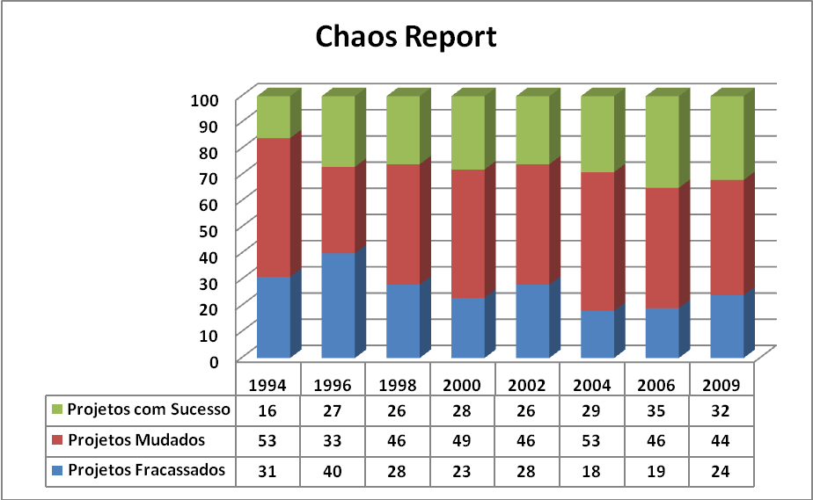
Figura 12.1- Comparação entre os relatórios Chaos Report. (Fonte: [Standish Group 1994, 1996, 1998, 2000, 2002, 2004, 2006, 2009]).
Ainda há muito a ser feito na aplicação efetiva do Gerenciamento de Projetos de Software, pelo menos é o que comprova o relatório de 2009. Embora haja algumas controvérsias em relação a opiniões de profissionais da área de TI com os dados apresentados neste relatório, ele aponta que somente 32% dos projetos têm sucesso (este percentual reduziu 3% em relação ao ano de 2006), 24% falham e 44% são mudados. Destes 45% ultrapassam o orçamento e 63% não terminam no prazo. Este relatório aponta ainda que, na média, somente 67% das funcionalidades do software são entregues.
Diante destes resultados, é notória a importância do Gerenciamento de Projetos e a sua utilização de forma profissional. Construir um bom software requer bom gerenciamento do projeto de software.

12.4. Conhecendo o PMI
O PMI (Project Management Institute) celebrou em 2009 seus 40 anos junto com a NASA, que também comemorou os 40 anos da chegada do homem à lua a bordo da Apollo 11, um dos grandes projetos da nossa história.
O PMI é uma associação sem fins lucrativos cujo principal objetivo é difundir a gestão de projetos no mundo, de forma a promover ética e profissionalismo no exercício desta atividade, visando ampliar o conhecimento existente sobre Gerenciamento de Projetos, assim como melhorar o desempenho dos profissionais e organizações nesta área [Martins 2003]. Esta associação ocupa uma posição de liderança global no desenvolvimento de padrões para a prática da profissão de Gerenciamento de Projetos em todo o mundo.
O capítulo do PMI em São Paulo, Brasil, (PMI-SP) apresenta em seu sitea história do PMI, de forma resumida, que é relatada nos próximos parágrafos desta seção, juntamente com outras informações obtidas do site do PMI (2009).
No mesmo ano, em que foi fundado o PMI (EUA), o primeiro seminário e simpósio, PMI Seminars & Symposium, ocorreu em Atlanta, Geórgia, com a participação de 83 pessoas. Nos anos 70, a primeira edição do Project Management Quarterly (PMQ) foi publicada, e posteriormente renomeada para Project Management Journal (PMJ). O primeiro Capítulo do PMI foi oficializado e o primeiro Programa de Prêmios Profissionais estabelecido. Ao final desta década, o PMI somava mais de 2.000 associados no mundo.
Durante os anos 80, o número de associados do PMI continuou crescendo, bem como os programas e serviços oferecidos pela associação. Um Código de Ética [PMI 2009] foi adotado para a profissão de Gerenciamento de Projetos e o primeiro profissional em Gerenciamento de Projetos (Project Management Professional - PMP) foi certificado pelo PMI em 1984.
Nesta década, as publicações do PMI sobre produtos e serviços cresceram rapidamente. O primeiro modelo padrão de Gerenciamento de Projetos foi publicado: o PMQ Special Report on Ethics Standards and Accreditation. O primeiro livro do PMI foi copublicado e nasceu a PM Network, revista mensal do PMI. Em função deste crescimento foi estabelecida a Divisão de Publicações do PMI na Carolina do Norte, EUA.
Durante os anos 90, foram formados os Grupos de Interesses Específicos, os Colleges e o Seminars USA, uma série de programas educacionais em Gerenciamento de Projeto (depois renomeado como World Seminars). Em 1990, o PMI somava mais de 8.500 associados e em 1993 este número crescia cerca de 20% ao ano.
Em 1996, foi publicado o principal documento padrão do PMI, “A Guide to the
Project Management Body of Knowledge (PMBOK Guide)”. A versão atual do guia PMBOK, edição 2008, possui 459 páginas, 12 capítulos e é dividido em quatro seções. A primeira é composta por dois capítulos que reúnem informações essenciais sobre a introdução; e Ciclo de Vida e organização do projeto; a segunda, informações sobre os processos de Gerenciamento de Projetos em um projeto; a terceira, 9 capítulos, que apresentam às áreas de conhecimento de Gerenciamento de Projetos; e a última parte são apêndices e glossário.
O PMBOK, edição 2000, foi aprovado como um Padrão Nacional Americano (American National Standard - ANS), norma ANSI/PMI 99-001-2000, pelo Instituto de Padrões Nacional Americano (American National Standard Institute - ANSI). O PMBOK, edição 1996, foi aprovado como um padrão pelo Instituto de Engenheiros Elétricos e Eletrônicos (Institute of Electrical and Electronics Engineers - IEEE), norma IEEE Std 1490-1998 [PMI 2009]. O IEEE também adotou como padrão o guia PMBOK, edição 2000. O PMBOK foi utilizado como base da norma ISO 10.006 e da norma brasileira (NBR) ISO 10.006. O PMI está compromissado com a expansão e melhoria contínua do guia PMBOK, assim como com o desenvolvimento de padrões adicionais. Este guia é atualizado de quatro em quatro anos.
O guia PMBOK tem hoje quase 3 milhões de cópias vendidas e está entre os 100 livros mais vendidos na Amazon. Ele é o livro mais popular no mundo na área de Gerenciamento de Projetos.
Ainda nos anos 90, o PMI Today, boletim informativo mensal do PMI, foi impresso pela primeira vez e o Programa de Desenvolvimento Profissional (Professional Development Program - PDP) foi estabelecido para que os profissionais certificados como PMP mantenham sua certificação.
O número de associados do PMI em todo o mundo vem crescendo exponencialmente, como mostra as Figuras 12.2 e 12.3. Em 1997, este número era de 33.000 e no final de 2009, a previsão é de 480.000 (crescimento mundial em 16 vezes, em 12 anos) [Underhill 2009]. Na América do Sul, o crescimento em 12 anos foi de 7 vezes. Atualmente existem associados do PMI em 171 países.
Os associados do PMI são indivíduos que estão praticando e estudando o Gerenciamento de Projeto nas mais diversas áreas de aplicação (por exemplo, aeroespacial, automobilística, administração, construção, engenharia, publicidade, serviços financeiros, informática, farmacêutica e telecomunicações).
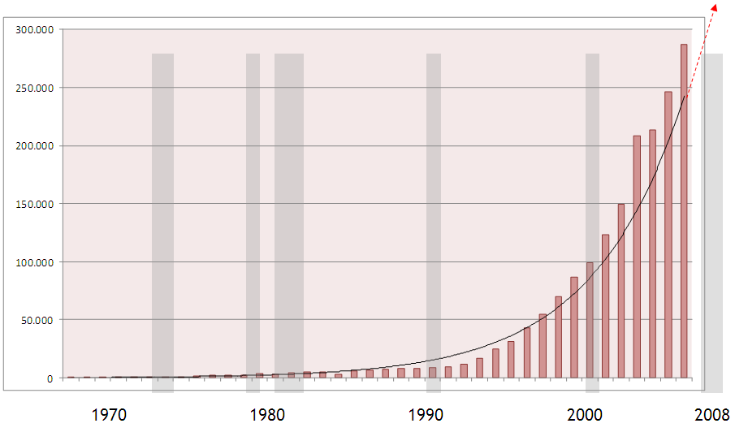
Figura 12.2- Crescimento do PMI em número de associados. (Fonte: [Underhill 2009]).

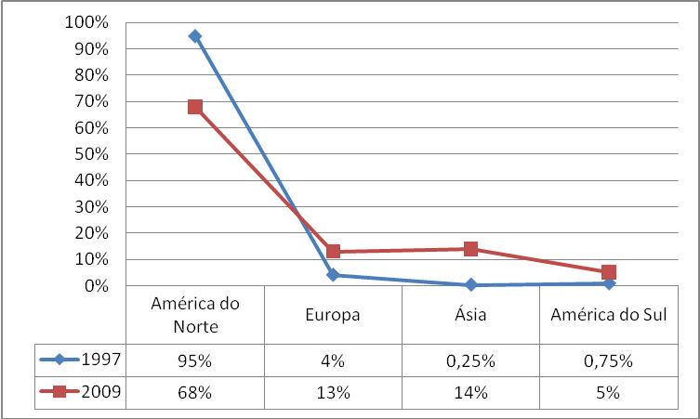
Figura 12.3- Crescimento do PMI em número de associados em 12 anos. (Fonte: [Underhill 2009]).
Com o passar do tempo, o PMI se tornou, e continua sendo, a principal associação profissional em Gerenciamento de Projetos. Os associados e interessados em Gerenciamento de Projetos têm à sua disposição uma extensa relação de produtos e serviços oferecidos pelo PMI.
Desde 1984 o PMI tem se dedicado a desenvolver e manter um rigoroso programa de certificação profissional para promover o crescimento da profissão de Gerenciamento de Projetos e reconhecer as realizações de indivíduos sobre o tema. A certificação PMP (Project Management Professional) do PMI é a credencial mais reconhecida mundialmente para indivíduos envolvidos com o Gerenciamento de Projetos. Em 1999, o PMI se tornou a primeira organização no mundo a ter seu Programa de Certificação reconhecido pela ISO 90016 [PMI 2009].
O PMI tem como foco a expansão do conhecimento da profissão de Gerenciamento de Projetos. As pesquisas em Gerenciamento de Projetos são incentivadas através de conferências bienais, subsídios e livros voltados para pesquisa. Adicionalmente, as necessidades atuais, as informações e o conhecimento sobre a profissão são reunidos e disseminados, o futuro da profissão é avaliado e a evolução da profissão é encorajada.
O PMI edita três revistas periódicas para o benefício dos profissionais em Gerenciamento de Projetos. A PM Network é uma revista mensal, o Project Management Journal é um jornal trimestral e o PMI Today é um boletim informativo mensal. O PMI é o líder mundial em publicações de livros em Gerenciamento de Projetos, ferramentas para treinamento e produtos para aprendizagem de modo geral. Mais de 1.000 títulos estão atualmente disponíveis na livraria on-line do PMI.
O PMI oferece muitas oportunidades para os profissionais de Gerenciamento de Projetos aprimorarem seu conhecimento e suas habilidades. O “SeminarsWorld™ Program” oferece seminários que cobrem um amplo leque de tópicos do Gerenciamento de Projetos, realizados ao longo do ano em vários locais do mundo. O PMI Global Congress é um dos maiores eventos, onde são feitas apresentações de palestrantes consagrados, de casos práticos e de novos estudos na área do Gerenciamento de Projetos, além de uma feira com expositores de produtos e serviços associados ao tema. Os participantes destes eventos têm oportunidades para aprimorar seu conhecimento prático e conceitual e ter contato com as mais modernas técnicas, ferramentas e tecnologias de Gerenciamento de Projetos, além de poder trocar experiências com profissionais do mundo todo, aumentando sua rede de relacionamentos.
O PMI mantém um banco de dados on-line de provedores qualificados de educação, treinamento e produtos de Gerenciamento de Projetos (Registered Education Provider - REP). No Brasil, a Universidade Corporativa da Petrobrás e o Banco Bradesco são atualmente REPs do PMI [Balestrero 2009].
O PMI detém a liderança no estabelecimento de padrões de reconhecimento para cursos de pós-graduação e de mestrado em Gerenciamento de Projetos. O PMI também mantém uma lista de instituições acadêmicas que oferecem graduação em Gerenciamento de Projetos.
O Centro James R. Snyder de Cultura e Prática em Gerenciamento de Projetos do PMI (que pode ser acessado através do site do PMI) provê informações relevantes, confiáveis e oportunas sobre a prática e a profissão de Gerenciamento de Projetos. Os serviços de indicação e pesquisa utilizam recursos como a seleção de literatura e utilitários de busca na Internet para prover respostas às perguntas relacionadas à ciência de Gerenciamento de Projetos. O serviço de encaminhamento/reimpressão de documentos fornece cópias de artigos da literatura periódica do PMI quando solicitadas.
O PMI oferece serviço on-line de oportunidades de carreira em Gerenciamento de Projetos para indivíduos e seleção de profissionais pelas empresas. Os serviços do Career Headquarters incluem a oferta de oportunidades de trabalho, um diretório de currículos de associados do PMI, assim como recursos de desenvolvimento profissional.
O PMI promove um programa anual de premiação aos indivíduos que trazem honra e reconhecimento à profissão de Gerenciamento de Projetos e ao PMI. São reconhecidos os indivíduos que contribuíram de forma contínua e significativa em pesquisa e literatura, que fizeram notáveis contribuições voluntárias e de destaque para a profissão de Gerenciamento de Projetos. Adicionalmente, o prêmio de maior prestígio do PMI, Best of the Best in Project Management, é conferido ao projeto e sua equipe pelo desempenho diferenciado e pela excelência no Gerenciamento do Projeto.
Associados do PMI podem comunicar-se e fazer networking com outros profissionais, compartilhar idéias e experiências, acessar informações de outras organizações, participar de seminários e workshops e desenvolver sua liderança participando das organizações componentes do PMI. Eles podem selecionar e filiar-se a quaisquer dos três tipos de Organizações Componentes: (1) Chapters (regionais), (2) Grupos de Interesses Específicos (SIGs) e (3) Colleges.
Os Chapters são organizações agrupadas geograficamente e que hoje passam de 250 em todo o mundo. Os SIGs proporcionam aos associados o acesso às melhores práticas de Gerenciamento de Projetos dentro do assunto de interesse. Os Colleges promovem o avanço, refinamento e formalização do conhecimento de Gerenciamento de Projetos.
O PMI ainda conta com uma Fundação Educacional, cujo slogan é “Construindo Melhor o Futuro através do Gerenciamento de Projetos”. Esta fundação é uma organização autônoma. Ela oferece educação, pesquisa e atividades relacionadas que incentivam o Gerenciamento de Projetos para o benefício da sociedade. A Fundação é sustentada através de doações de organizações e indivíduos, e apóia pesquisas, fornece bolsas de estudo acadêmicas e distribui premiações.
O PMI oferece uma variedade de oportunidades para as organizações (empresas públicas ou privadas, agências do governo, instituições acadêmicas e outras associações) desenvolverem seus relacionamentos e colaborarem com PMI no avanço e no desenvolvimento da profissão de Gerenciamento de Projetos.
Para o PMI, o gerente de projetos é uma das peças chave para o sucesso do projeto e várias organizações públicas e privadas já estão dando preferência para o profissional gerente de projetos que tem um certificado. O certificado virou um diferencial de credibilidade e empregabilidade, é praticamente um requisito ser especializado no assunto.
A certificação PMP comprova profundo conhecimento do PMBOK e das regras estabelecidas pelo PMI para exercer esta profissão. Mais de 350 mil gerentes de projetos no mundo possuem a certificação PMP [PMI 2009]. Ela é uma das 10 certificações mais procuradas no mundo desde 2004 [Nagel 2003, PMI 2009]. Ser um PMP hoje significa ter valorização profissional e a importância dada a esta certificação é também reflexo de seu crescimento no mundo como mostra a figura 12.4.
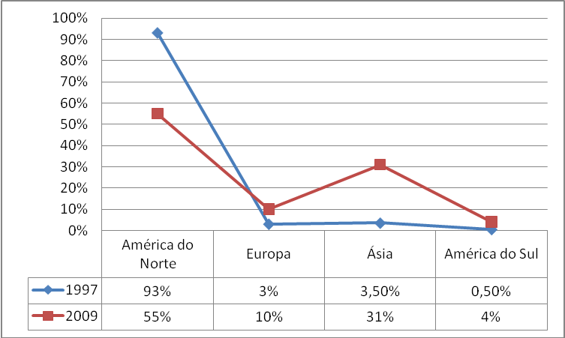
Figura 12.4- Crescimento dos PMPs em 12 anos. (Fonte: [Underhill 2009]).

O mercado está exigindo cada vez mais profissionais certificados e a padronização do conhecimento em Gerenciamento de Projetos. A criação de uma metodologia de Gerenciamento de Projetos junto a uma metodologia de desenvolvimento do produto ou serviço na organização aumenta a probabilidade de sucesso dos projetos.
O Brasil está dando bastante atenção para o Gerenciamento de Projetos, hoje ele conta com mais de 2.700 profissionais certificados PMP ativos e é considerado o terceiro país em número de Chapters do PMI com um total de 13 nos seguintes estados e cidades brasileiras: São Paulo, Minas Gerais, Rio de Janeiro, Paraná, Brasília, Rio Grande do Sul, Manaus, Bahia, Joinville, Pernambuco, Fortaleza, Espírito Santo e Goiás.
Além da certificação PMP o PMI possui outras certificações: Certified Associate in Project Management (CAPM), Program Management Professional (PgMP), Scheduling Professional (PMI-SP) e Risk Management Professional (PMI-RMP).

12.5. Normas, Metodologias e Padrões de Gerenciamento de Projetos
Existem atualmente várias abordagens para a aplicação prática do Gerenciamento de Projetos de forma profissional. Além do Project Management Institute (PMI) podemos citar outras instituições conhecidas que promovem a aplicação do Gerenciamento de Projetos:
- AIPM
- IPMA
O AIPM (Australian Institute of Project Management) [AIPM 2009] é o órgão máximo da gestão de projetos, na Austrália. Fundado em 1976, tem sido fundamental no avanço da profissão de Gerenciamento de Projetos na Austrália nos últimos anos. Tem como objetivos aumentar a consciência do Gerenciamento de Projetos como uma profissão; progredir a globalização do Gerenciamento de Projetos; reconhecer a excelência em Gerenciamento de Projetos; promover a avaliação baseada em competências para aqueles que trabalham em Gerenciamento de Projetos; aumentar a quantidade de membros; e promover AIPM como o órgão máximo de Gerenciamento de Projetos na Austrália.
O AIPM tem como papel melhorar os conhecimentos, capacidades e competências dos membros da equipe de projeto, gerentes de projeto e diretores do projeto, os quais desempenham um papel fundamental na concretização dos objetivos de negócio, não apenas os objetivos do projeto. Visa também garantir que as pessoas envolvidas a outros níveis de uma organização e à comunidade entendam o papel fundamental do Gerenciamento de Projetos na sociedade de hoje.
O AIPM possui um programa de certificação em Gerenciamento de Projetos, o RegPM ( Registered Project Manager). Os candidatos a este programa ficam obrigados a mostra sua competência em Gerenciamento de Projetos. Após a avaliação eles são qualificados em um dos três níveis de certificação: CPPP ( Certified Practising Project Practitioner ), CPPM ( Certified Practising Project Manager) e CPPD (Certified Practising Project Director).
A IPMA (International Project Management Association) [IPMA 2009], com secretariado atualmente na Holanda, foi fundada em 1965 e é considerado o instituto da comunidade européia de Gerenciamento de Projetos. Sua estrutura consiste basicamente em congregar Associações Nacionais de Gerenciamento de Projetos ao redor do mundo. Possui hoje 50 associações em todos os continentes, no entanto, a presença de nações européias é marcante. É considerada por parte dos profissionais de Gerenciamento de Projetos como uma organização mais tradicional e discreta. Diferentemente do PMI, que pretende padronizar em escala global os conceitos e boas práticas de Gerenciamento de Projetos, considera que cada país tem sua própria maneira de gerenciar projetos. A IPMA considera a cultura local, não se propõe a padronização global, mas a representar internacionalmente estas associações e criar um ambiente para a troca de conhecimento entre elas.
A IPMA possui uma certificação em Gerenciamento de Projetos com quatro níveis (A, B, C e D) que variam de acordo com a experiência e o conhecimento do candidato. Seu método de certificação é um dos mais exigentes e procura avaliar a experiência pessoal. A IPMA publica a IPMA Competence Baseline e conta com mais de 40.000 membros. No Brasil, possui representação pela Associação Brasileira de Gerenciamento de Projetos (ABGP) [ABGP 2009].
Além destas, existem outras instituições menos conhecidas tais como, a IAMPI (Ikatan Ahli Manajemen Proyek Indonesia, Indonesia Society of Project Management Professionals) e o HKIPM (Hong Kong Institute of Project Management) que também ajudam a promover o Gerenciamento de Projetos em suas regiões e no mundo.
Com o propósito de ter um padrão (standard) culturalmente aceito, com opiniões globais, a ISO (International Organization for Standardization) está criando a norma ISO21500 [ISO 2009], um guia que regula os trabalhos de Gerenciamento de Projetos. Trinta e um países estão envolvidos na escrita desta norma, inclusive o Brasil, além do PMI e do IPMA. A previsão de sua publicação é para meados do ano de 2012.
Além da abordagem de metodologia para Gerenciamento de Projetos apresentada no guia PMBOK, existe também a do PRINCE (PRojects IN Controlled Environments), um método para Gerenciamento de Projetos bastante reconhecido no Reino Unido. Este método foi desenvolvido em 1989 pela Central Computer and Telecommunications Agency (CCTA), hoje conhecida como OGC (Office of Government Commerce). Em 1996, foi lançada sua extensão, conhecida como PRINCE2, a partir da colaboração de 150 organizações européias.
O PRINCE2 é um processo baseado em método de Gerenciamento de Projetos efetivo. Ele é um padrão amplamente utilizado pelo Governo do Reino Unido e é amplamente reconhecido e utilizada no sector privado, tanto no Reino Unido quanto internacionalmente.
O PRINCE2 e o PMBOK se complementam, têm semelhanças (por exemplo, gerenciamento por processos) e diferenças (por exemplo, o PRINCE2 não trata projetos por área de conhecimento como o PMBOK) [Wideman 2002]. O PRINCE2, assim como o PMBOK, também tem como objetivo o sucesso dos projetos através do gerenciamento dos mesmos. Ele também possui um programa de certificações e reconhece a importância do gerente de projetos nas organizações. Existem profissionais certificados em mais de 52 países.
Existem práticas para o Gerenciamento Ágil de Projetos, muito utilizadas no desenvolvimento de projetos de software (e que não se limitando a esta área) como é o caso do Framework SCRUM [Mountain 2009], criado por Jeff Sutherland, Ken Schwaber e John Scumniotales, na década de 1990. Ele é baseado no pensamento Lean (Lean Thinking), desenvolvimento iterativo e incremental, e em novas estratégias de criação de produtos.

12.6. Detalhando o Gerenciamento de Projetos na Visão do PMI
O Gerenciamento de Projetos, na visão do PMI, de acordo com o guia PMBOK, em sua 4ª edição [PMI 2008], identifica e descreve as principais áreas de conhecimento e melhores práticas de Gerenciamento de Projetos. Cada uma destas áreas (no total de 9) é descrita através de processos (no total de 42), e se refere a um aspecto a ser considerado dentro da gestão de projetos. As áreas de conhecimento de gerenciamento, de acordo com a Figura 12.5, são: Gerenciamento da Integração do Projeto, Gerenciamento do Escopo do Projeto, Gerenciamento do Tempo do Projeto, Gerenciamento dos Custos do Projeto, Gerenciamento da Qualidade do Projeto, Gerenciamento dos Recursos Humanos do Projeto, Gerenciamento da Comunicação do Projeto, Gerenciamento dos Riscos do Projeto e Gerenciamento das Aquisições do Projeto.

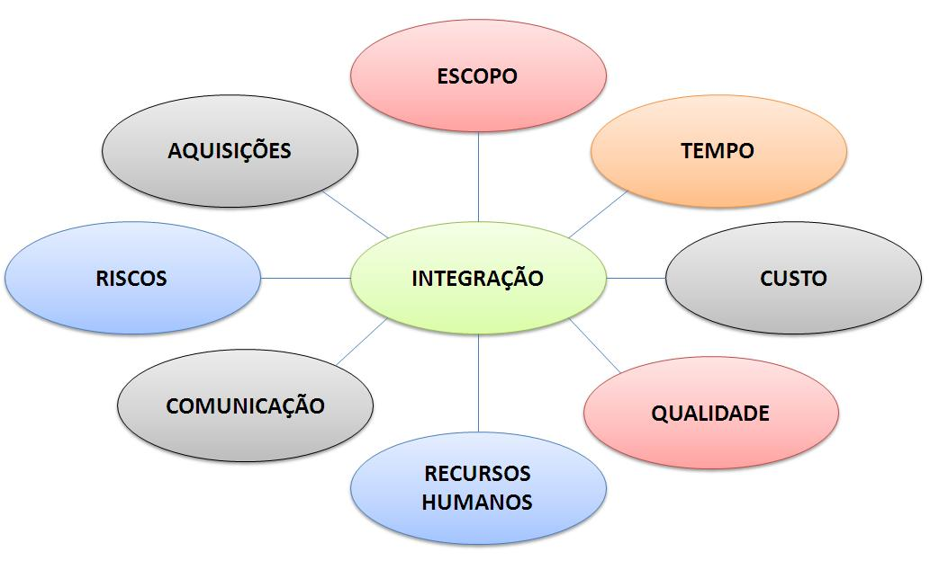
Figura 12.5 - Áreas de Conhecimento do guia PMBOK.

O Gerenciamento do Escopo do Projeto descreve os processos necessários para assegurar que o projeto contemple todo o trabalho requerido, e nada mais que o trabalho requerido, para completar o projeto com sucesso. A preocupação fundamental neste gerenciamento compreende definir e controlar o que está ou não, incluído no projeto. Ele é composto pelos processos: Coletar os requisitos; Definir o escopo; Criar a EAP; Verificar o escopo; e Controlar o escopo [Dinsmore e Cavalieri 2003, PMI 2008].
O Gerenciamento do Tempo do Projeto descreve os processos necessários para assegurar que o projeto termine dentro do prazo previsto. Ele é composto pelos processos: Definir as atividades; Sequenciar as atividades; Estimar os recursos das atividades; Estimar as durações das atividades; Desenvolver o cronograma; e Controlar o cronograma. Kerzner (2001] cita que o ambiente de gerenciamento do tempo é extremamente turbulento e é composto de várias reuniões, escrita de relatórios, resolução de conflitos, planejamento e replanejamento contínuo, comunicação com o cliente e gerenciamento de crises. O tempo gasto é tempo perdido impossível de ser recuperado. O correto gerenciamento do tempo é de vital importância para o sucesso do projeto [Dinsmore e Cavalieri 2003, PMI 2008].
O Gerenciamento da Qualidade do Projeto inclui processos e atividades da organização executora que determinam responsabilidades, objetivos e políticas de qualidade necessários para assegurar que as necessidades que originaram o desenvolvimento do projeto serão satisfeitas. Esta área implementa o Sistema de Gerenciamento da Qualidade através de políticas e procedimentos com atividades adequadas de melhoria contínua, desde o início até o fim do projeto. O projeto tem qualidade quando é concluído em conformidade aos requisitos, especificações (o projeto deve produzir o que foi definido) e adequação ao uso (deve satisfazer às reais necessidades dos clientes). O gerenciamento da qualidade é composto pelos processos: Planejar a qualidade; Realizar a garantia da qualidade; e Realizar o controle da qualidade [Dinsmore e Cavalieri 2003, PMI 2008].
O Gerenciamento dos Recursos Humanos do Projeto merece atenção especial pois pessoas trabalhando como uma equipe coesa, um verdadeiro time, podem garantir mais facilmente o sucesso do projeto. Esta área inclui processos que organizam, gerenciam e lideram a equipe do projeto. São eles: Desenvolver o plano de recursos humanos; Mobilizar a equipe do projeto; Desenvolver a equipe do projeto; e Gerenciar a equipe do projeto. A equipe do projeto consiste de pessoas com papéis e responsabilidades designadas para a conclusão do projeto [PMI 2008].
O Gerenciamento das Comunicações do Projeto descreve os processos necessários para assegurar a geração, captura, distribuição, armazenamento, recuperação e pronta apresentação das informações do projeto para que sejam feitas de forma adequada e no tempo certo. A gestão da comunicação é frequentemente ignorada pelos gerentes de projeto, no entanto nos projetos concluídos com sucesso, o gerente gasta pelo menos 90% do seu tempo envolvido com algum tipo de comunicação (formal, informal, verbal, escrita). Este gerenciamento é composto pelos processos: Identificar as partes interessadas (stakeholders); Planejar as comunicações; Distribuir as informações; Gerenciar as expectativas das partes interessadas; e Reportar o desempenho. [Dinsmore e Cavalieri 2003, PMI 2008].
O Gerenciamento dos Riscos do Projeto descreve os processos que dizem respeito à identificação, análise, respostas, monitoramento e controle, e planejamento dos riscos em um projeto. Segundo Gates (1999), “grandes vitórias demandam grandes riscos”. A prática deste gerenciamento não é ainda muito comum na maioria das organizações e alguns autores citam que gerenciar projetos é gerenciar riscos. O gerenciamento de riscos é muito importante para o sucesso do projeto. Ele tem como objetivo aumentar a probabilidade e o impacto dos eventos positivos e diminuir a probabilidade e o impacto dos eventos adversos aos objetivos do projeto. Esta área é composta pelos seguintes processos: Planejar o gerenciamento dos riscos; Identificar os riscos, Realizar a análise qualitativa dos riscos, Realizar a análise quantitativa dos riscos, Planejar as respostas aos riscos; e Monitorar e controlar os riscos [Dinsmore e Cavalieri 2003, PMI 2008].
O Gerenciamento das Aquisições do Projeto descreve os processos necessários para a aquisição de produtos, serviços ou resultados necessários, de fora da equipe do projeto, para realizar o trabalho. Este gerenciamento é discutido do ponto de vista do comprador na relação comprador-fornecedor e inclui processos de gerenciamento de contratos e de controle de mudanças necessárias para desenvolver e administrar contratos e/ou pedidos de compra emitidos por membros autorizados da equipe do projeto. Ele é composto pelos processos: Planejar as aquisições; Conduzir as aquisições;
Administrar as aquisições; e Encerrar as aquisições [PMI 2008].
O Gerenciamento da Integração do Projeto inclui processos e atividades necessárias para identificar, definir, combinar, unificar e coordenar os diversos processos e atividades de Gerenciamento de Projetos dentro dos Grupos de Processos de Gerenciamento de Projetos. A integração inclui características de unificação, consolidação, articulação e ações integradoras que são essenciais para o término do projeto para gerenciar as expectativas das partes interessadas com sucesso e atender aos requisitos do projeto [PMI 2008].
Os processos de Gerenciamento de Projetos são agrupados em cinco Grupos de Processos: Iniciação; Planejamento; Execução; Monitoramento e Controle; e Encerramento [PMI 2008].
Os processos do grupo de iniciação são responsáveis por reconhecer, através de autorização, que um projeto ou fase deve começar e se comprometer que seja feita a sua execução. Os processos do grupo de planejamento são responsáveis por definir o escopo e refinar os objetivos e seleção das melhores alternativas de ação para alcançar os objetivos que o projeto se comprometeu em atender. Os processos do grupo de execução são responsáveis por executar o trabalho definido no Plano de Gerenciamento do Projeto. Os processos do grupo de monitoramento e controle são responsáveis por assegurar que os objetivos do projeto estão sendo atingido através da monitoração e da avaliação regular do seu progresso e desempenho, tomando ações corretivas e replanejando o projeto quando necessário. E finalmente, os processos do grupo de encerramento são responsáveis por formalizar a aceitação formal do projeto ou fase e fazer o encerramento de forma organizada [PMI 2008].
Segundo o PMI (2008), as ações adotadas durante um dos 42 processos em geral afetam este e outros processos relacionados. Por exemplo, uma mudança de escopo costuma afetar o custo do projeto. Entretanto, ela pode ou não afetar o plano de comunicações ou a qualidade do produto. O Gerenciamento de Projetos é um empreendimento integrado, e é importante gerenciar as interações entre os processos das várias áreas de conhecimento.
Os grupos de processos e seus processos são guias para a aplicação de conhecimento e habilidades de Gerenciamento de Projetos apropriado durante o projeto. A aplicação dos processos de Gerenciamento de Projetos é iterativa e muitos deles são repetidos durante o projeto. Os grupos de processos interagem em uma fase ou em um projeto (ver Figura 12.6). Em projetos com várias fases, os processos podem ser repetidos em cada fase até que os critérios para concluir a fase sejam cumpridos.
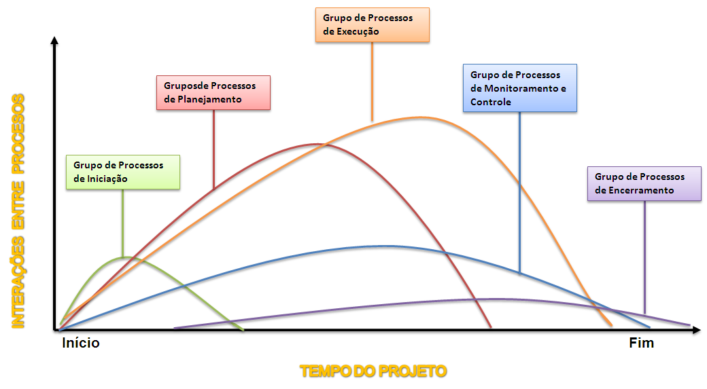
Figura 12.6 - Nível de interação entre processos dos grupos de processos [PMI 2008].

12.7. Considerações Finais
O PMI (2009) diz que em todo o mundo, organizações irão adotar, valorizar e utilizar o Gerenciamento de Projetos e atribuirão o sucesso a isso.
É fato que as mudanças no cenário econômico atual em direção à globalização e a competitividade vêm exigindo cada vez mais novas formas de organizações empresariais e mais agilidade por parte das empresas no gerenciamento de seus projetos.
As empresas de TI precisam gerenciar melhor seus projetos para obterem maior sucesso. O sucesso de um projeto de software está diretamente relacionado com a maneira como ele é gerenciado. No entanto, vale ressaltar que o gerenciamento não deve ser praticado de forma arbitrária, mas com a aplicação de conhecimentos, habilidades, ferramentas e técnicas, e as melhores práticas do mercado, onde se destacam as recomendações do PMI.
Com o uso de metodologias, normas e padrões adequados, a implantação da cultura de projetos pode ser realizada para garantir a aplicação dos princípios de Gerenciamento de Projetos de forma padronizada buscando atender da melhor forma às necessidades das organizações. Segundo Kerzner (2001) alcançar a excelência de Gerenciamento de Projetos ou mesmo a maturidade pode não ser possível sem o uso de processos repetitivos que podem ser usados no projeto. Estes processos repetitivos são referidos como a metodologia de Gerenciamento de Projetos, onde o contínuo uso desta metodologia aumentará drasticamente as chances de sucesso de uma organização.
Gerenciar projetos com eficiência requer um esforço de conscientização das empresas em adotar a prática profissional de Gerenciamento de Projetos treinando seus gerentes e equipes. Gerenciar projetos com eficiência constitui-se não apenas um grande desafio dos dias atuais, mas é o fator crítico para o sucesso e para a sobrevivência das empresas, principalmente as de Tecnologia da Informação.

12.8. Tópicos de Pesquisa
Durante a escrita deste capítulo foram identificadas algumas linhas de pesquisa desenvolvidas pela comunidade de Gerenciamento de Projetos, tais como:

- A mentalidade do gerente de projeto e sua influência no sucesso do projeto;
- Caracterização das Necessidades da Indústria e Identificação das Melhores Práticas e Padrões de Gerenciamento de Valor Agregado (EVM – Earned Value Management) para Melhorar o Planejamento Geral do Projeto e a Prática de Controle;
- Como Usar o PMBOK com Metodologias de Gerenciamento Ágil de Projetos;
- Gerenciamento de Stakeholders;
- Habilidades de Liderança para o Sucesso dos Projetos;
- Melhores Práticas para o Gerenciamento de Projetos Sustentáveis;
- O Futuro do Gerenciamento de Projetos;
- O uso e desenvolvimento de Inteligência Emocional (habilidades em Projetos);
- O valor real do Gerenciamento de Projetos;
- Oportunidades para Gerenciamento de Projetos em Momentos de Crise;
- Tomada de Decisão em Projetos.

12.9. Sugestões de Leitura
Para entendimento mais detalhado sobre a visão do PMI sobre Gerenciamento de Projetos é recomendada a leitura do guia PMBOK.
Para estudar para a certificação PMP é recomendado o estudo do livro PMP Exam Prep (4th Edition), de Rita Mulcahy, RMC Publications Inc.
Para compreender as competências necessárias do Gerente de Projetos durante o gerenciamento do projeto é recomendada a leitura sobre PMCD (Project Manager Competency Development) Framework do PMI.
Para conhecer outros padrões do PMI acesse: http://www.pmi.org/Resources/Pages/Library-of-PMI-Global-Standards.aspx
Para acesso gratuito a PM Network acesse: http://www.pmnetwork-digital.com/pmnetworkopen/200912#pg1 e para o PMI Today acesse: http://www.pmitoday-digital.com/pmitodayopen/200912#pg1

12.10. Exercícios
- O que é projeto?
- O que é Gerenciamento de Projetos?
- Quais são as habilidades e responsabilidades do gerente de projetos?
- Quais as áreas de conhecimento do guia PMBOK? Descreva cada uma delas.
- Qual a relevância do Gerenciamento de Projetos para o sucesso de projetos de software?

Referências
ABGP – Associação Brasileira de Gerenciamento de Projetos (2009). Site oficial da ABGP. Disponível em: <http://www.abgp.org.br>. Acessado em 20 de nov. 2009.
Balestrero, G.; (2009). Gerenciamento de Projeto Continua Agregando Valor em Tempos de Stress Econômico: Documento de Apresentação da Palestra. 4° Congresso Brasileiro de Gerenciamento de Projetos. 12 Nov. 2009.
Dinsmore, C. e Cavalieri, A. (2003). Como se Tornar um Profissional em Gerenciamento de Projetos: Livro-Base de “Preparação para Cerfiticação PMP_ - Project Management Professional”. Rio de Janeiro. QualityMark.
Gates, Willian H.; (1999). III, Business @ the Speed of Thought, New York, NY: Warner Books.
ISO – International Organization for Standardization (2009). ISO 21500. Disponível em: < http://www.iso.org/iso/catalogue_detail.htm?csnumber=50003>. Acessado em 20 de nov. 2009.
Johnson, J. (2001). Micro Projects Cause Constant Change, The Standish Group International, Inc. Disponível em: <http://www.xp2001.org/xp2001/conference/papers/Chapter30-Johnson.pdf>. Acesso em 01 de nov. 2001.
Kerzner, H. (2001). Project Management – A Systems Approach to Planning, Scheduling, and Controlling. New York: John Wiley & Sons.
Koontz, H. e O’Donnel, C. (1980). Os Princípios de Administração: Uma Análise das Funções Administrativas. São Paulo, Pioneira.
Martins, L.; (2003) Gestão Profissional de Projetos. Disponível em: <http://www.ietec.com.br/ietec/techoje/techoje/gestaodeprojetos/2003/10/10/2003_10_10_0003.2xt/-template_interna>. Acesso em 01 de abr. 2004.
Mountain, G. Software: the SCRUM development process. Disponível em: <http://www.mountaingoatsoftware.com/scrum >. Acesso em 01 dez. 2009.
Nagel, B. (2003). 10 Hottest Certifications for 2004, CertCities.com, Dezembro, 2003. Disponível em: <http://certcities.com/editorial/features/story.asp?EditorialsID=76>. Acesso em 01 de fev. 2004.
PMI - Project Management Institute (2008). Um guia do conhecimento em Gerenciamento de Projetos (PMBOK). 4ª edição. Project Management Institute, Inc, 2008. Disponível em: <http://www.pmi.org>. Acessado em 20 de nov. 2009.
PMI - Project Management Institute (2009). Site oficial do PMI. Disponível em: <http://www.pmi.org>. Acessado em 20 de nov. 2009.
PMI - Project Management Institute (2009a). PMI in 10 Minutes. Documento de Apresentação do PMI-PE. Acessado em 05 Nov. 2008
Prado, D. (2000). Gerenciamento de Projetos nas Organizações, Vol-I, Belo Horizonte, FDG.
Sisk, T. (1998). History of Project Management. Disponível em: <http://office.microsoft.com/downloads/9798/projhistory.aspx>. Acessado em 01 de abr. 2003.
Standish Group (1994). The CHAOS Report [S.I.]. Disponível em: http://www.standish-group.com/chaos. Acessado em 02 de dez. 2004.
Standish Group (1996). The CHAOS Report [S.I.]. Disponível em: http://www.standish-group.com/chaos. Acessado em 02 de dez. 2004.
Standish Group (1998). The CHAOS Report [S.I.]. Disponível em: http://www.standish-group.com/chaos. Acessado em 02 de dez. 2004.
Standish Group (2000). The CHAOS Report [S.I.]. Disponível em: http://www.standish-group.com/chaos. Acessado em 02 de dez. 2004.
Standish Group (2002). The CHAOS Report [S.I.]. Disponível em: http://www.standish-group.com/chaos. Acessado em 02 de dez. 2004.
Standish Group (2004). The CHAOS Report [S.I.]. Disponível em: http://www.standish-group.com/chaos. Acessado em 02 de dez. 2004.
Standish Group (2006). The CHAOS Report [S.I.]. Disponível em: http://www.standish-group.com/chaos. Acessado em 20 de dez. 2009.
Standish Group (2009). The CHAOS Report [S.I.]. Disponível em: http://www.standish-group.com/chaos. Acessado em 20 de nov. 2009.
Termini, M. (2003). Gerentes de Projetos Ganham espaço com a crise Mundial. Entrevista de Stela Campos, Valor Econômico - 29.4.2003. Reportagem com professor Michael Termini, da Universidade de Richmond. PMI Journal, Publicação da Seção do Rio Grande do Sul, Brasil - PMI-RS Número 5, Maio 2003. pág: 32-34. Disponível em: <http://www.pmirs.org/PMI20_Frame.htm>. Acessado em: 01 de abr. 2003.
Torreão, P. (2005). Project Management Knowledge Learning Environment: Ambiente Inteligente de Aprendizado para Educação em Gerenciamento de Projetos. Recife, 2005. 146p. Dissertação de Mestrado do Curso de Ciência da Computação do Centro de Informática da Universidade Federal de Pernambuco.
Underhill, B.; (2009). Probando el Valor de la Dirección de Proyectos en Tiempos de Estrés Económico: Documento de Apresentação da Palestra. PMI Puerto Rico 11th Simposio. 22 Out. 2009.
Vicentino, C. (1997). História Geral. São Paulo, Editora Scipione.
Wideman R. M. (2002). Comparing PRINCE2® with PMBoK®. Disponível em: <http://www.pmforum.org/library/papers/Prince2vsGuide3easrd1.htm>. Acessado em: 01 de abr. 2004.

PMP® (Project Management Professional) é uma marca registrada do Project Management Institute
Neste capítulo o termo gestão de projetos é igual ao termo Gerenciamento de Projetos.
PMI® é uma marca registrada do Project Management Institute.
Neste texto o termo gerência de projetos é igual ao termo Gerenciamento de Projetos.
Central Pacific Railroad na Web: cprr.org.
Standish Group na Web: www.standishgroup.com/
PMI-SP na web: www.pmisp.org.br
PMBOK® é uma marca registrada do Project Management Institute
AMAZON na web: www.amazon.com/
CAPM®, PgMP®, PMI-SP®, PMI-RMP ® são marcas registradas do Project Management Institute
PRINCE e PRINCE2 são marcas registradas – PRINCE na Web: www.prince2.org.uk/web/site/home/home.asp
Central Computer and Telecommunications Agency na Web: www.ccta.gov.uk

